ALUMNO: LUCAS EMANUEL GAITÓN
PROFESOR : HECTOR REINAGA
tRABAJO PRACTICO N°4 - avl

3. Dada la secuencia de claves enteras: 100, 29, 71, 82, 48, 39, 101, 22, 46, 17, 3, 20, 25, 25, 10. Dibujar el árbol AVL correspondiente. Eliminar claves consecutivamente hasta encontrar un desequilibrio cuya restauración sea del tipo <>, <>.

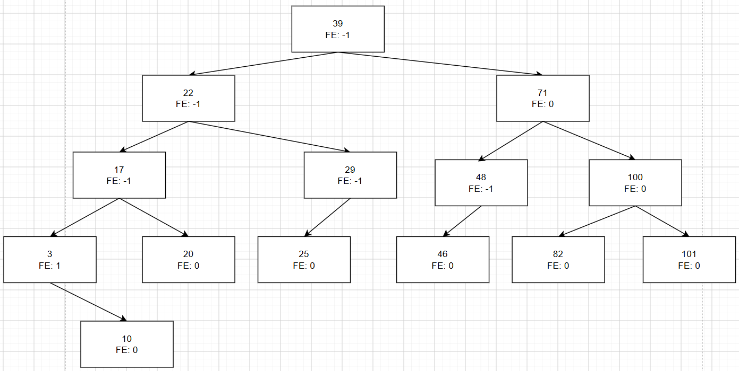

Eliminación de nodo 25 para provocar un desequilibrio de solución rotación simple
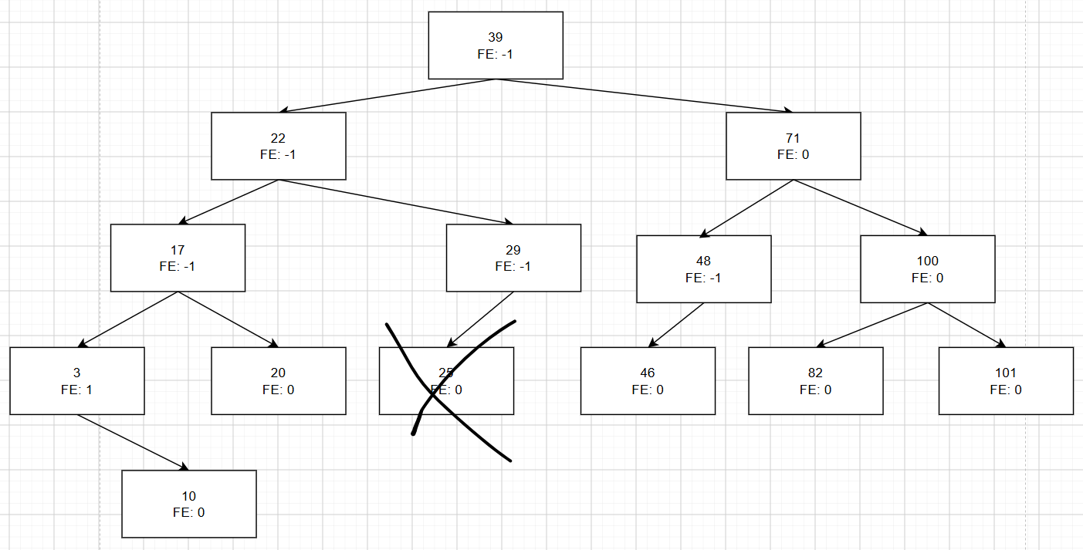

Se desbalancea el árbol en el nodo 22 con un FE : 2
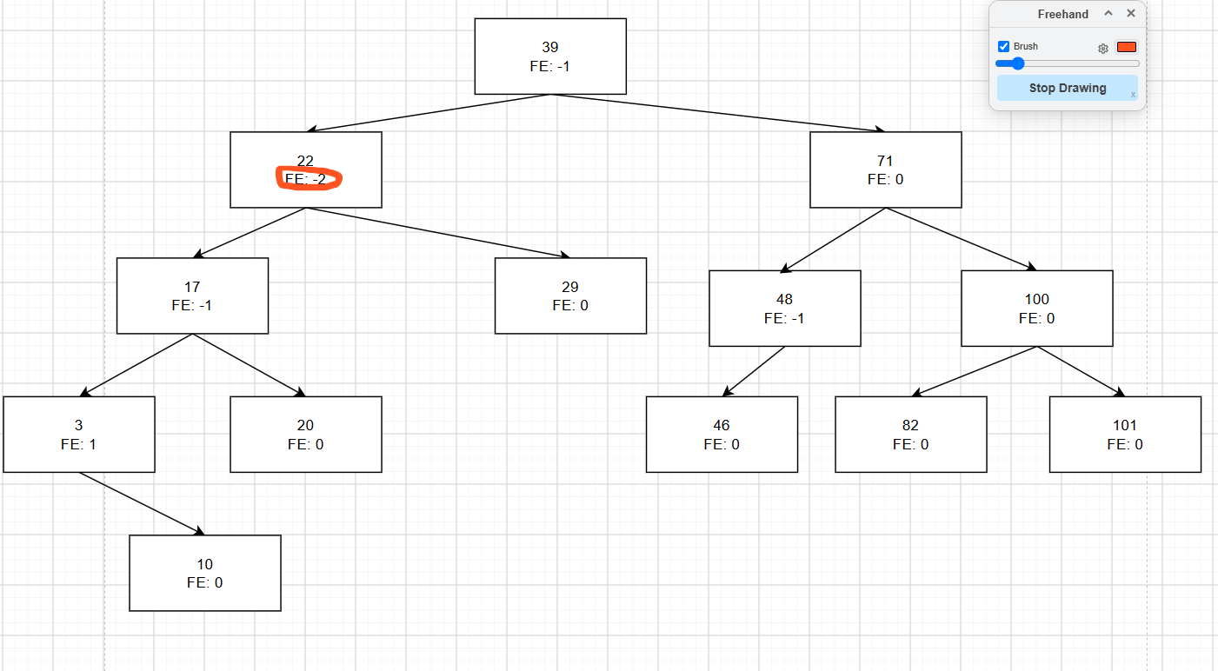
Se realiza una rotación simple izquierda-izquierda
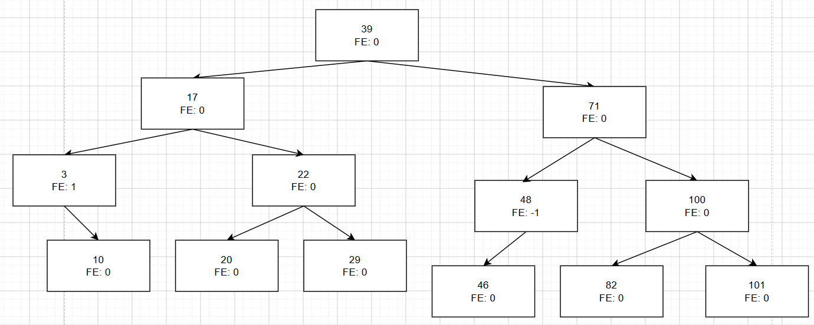

Eliminación de nodo 10, 3, 20 y 17 para provocar un desequilibrio de solución rotación doble

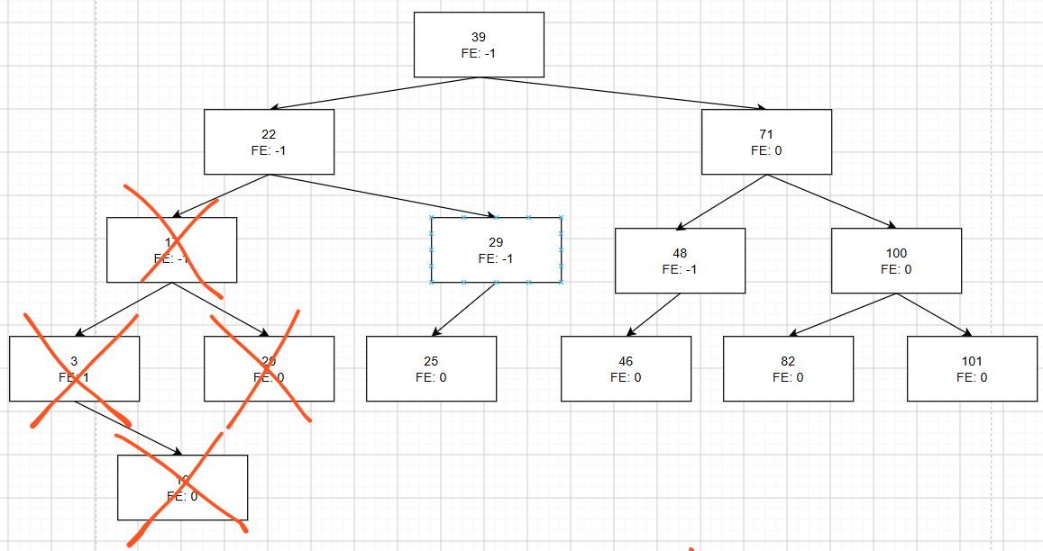
Una vez eliminados los nodos comienza la primera rotación para alinear los nodos 25 y 29

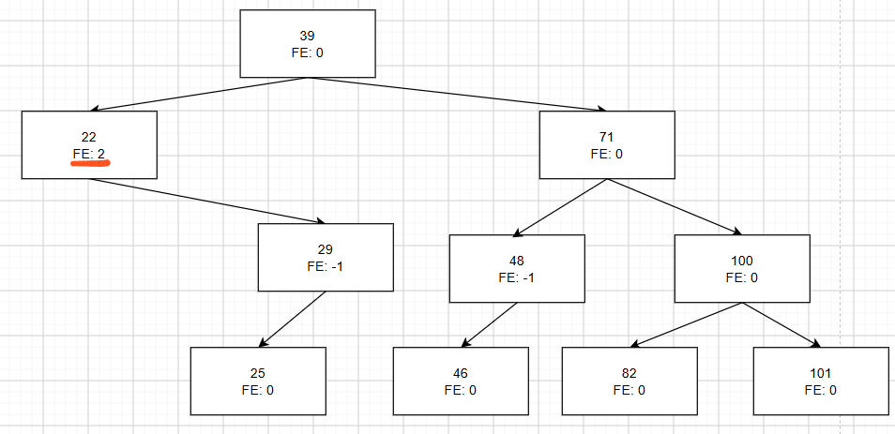

Realizada la primera rotación los nodos quedan listos para realizar una rotación simple derecha-derecha

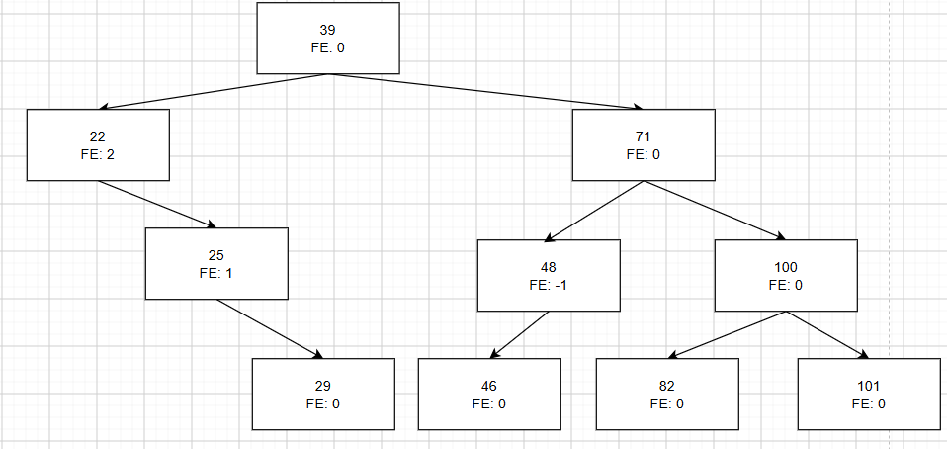
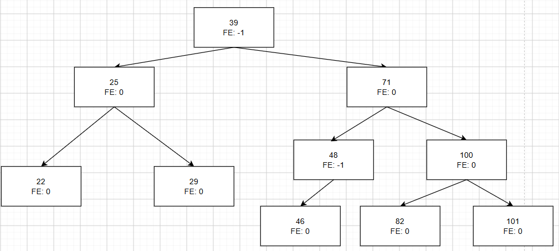

5. Se quiere leer un archivo de texto y almacenar en memoria todas las palabras de dicho texto y su frecuencia. La estructura elegida es un árbol AVL, ya que permite una búsqueda eficiente, independientemente de la entrada de los datos. Luego que la información del archivo esta almacenada en memoria, utilizando la estructura indicada, el programa permite obtener la cantidad de veces que una palabra, ingresada por teclado, se encuentra en el texto, si es que existe. Caso contrario la cantidad de veces es 0. (El programa debe manejar correctamente las mayúsculas y minúsculas, ya que “rio” NO es la misma palabra que Rio y que RIO)
Clase AVLNodo:
package TP4.Punto3;

public class AVLNode {
String content; // Contenido/clave almacenada en el nodo
int frecuency; //Cantidad de veces que se repite la palabra
byte balance; // Factor de equilibrio (-2, -1, 0, +1, +2)
AVLNode left; // Referencia al hijo izquierdo
AVLNode right; // Referencia al hijo derecho

public AVLNode(String c) {
this.content = c;
this.balance = 0;
this.frecuency = 1;
this.left = null;
this.right = null;
}
}

Clase AVLTree:
package TP4.Punto3;

import java.io.BufferedReader;
import java.io.FileInputStream;
import java.io.InputStreamReader;

public class AVLTree {
private AVLNode root; // Raiz Arbol
private boolean grown; // Controla si la altura del subárbol aumentó
private boolean found; // Indica si el elemento ya existia en el árbol

public AVLTree() {
this.root = null;
this.grown = false;
this.found = false;
}

// Metodo para buscar una clave en el árbol
public boolean search(String c) {
AVLNode n = root;
while (n != null) {
if (c.compareTo(n.content) == 0) {
System.out.println("La palabra ya ha sido encontrado y se ha repetido " + n.frecuency+ " veces");
return true;
}
if (c.compareTo(n.content) < 0) {
n = n.left;
} else {
n = n.right;
}
}
System.out.println("La palabra no ha sido encontrada y se ha repetido "+ 0+ " veces");
return false;

}

// Método publico de inserción
public boolean insert(String c) {
this.found = false;
this.grown = true; // Se asume inicialmente que la altura cambiará
this.root = insert(root, c);
return !this.found;
}

// Método privado recursivo de inserción y rebalanceo
private AVLNode insert(AVLNode n, String c) {
if (n == null) {
return new AVLNode(c);
}
if (c.compareTo(n.content) == 0) {
this.found = true;
this.grown = false; // No hay cambios si el elemento ya existe
n.frecuency++;
} else {
if (c.compareTo(n.content) < 0) {
n.left = insert(n.left, c);
if (this.grown) {
n.balance--; // El subárbol izquierdo creció
}
} else {
n.right = insert(n.right, c);
if (this.grown) {
n.balance++; // El subárbol derecho creció
}
}
// Evaluación y reestrucutración según el Factor de equilibrio

switch (n.balance) {
case -2: // Desbalance del lado izquierdo
if (n.left.balance == +1) {
rotateLeft(n.left); // Preparación para rotación doble (Izq-Der)
}
rotateRight(n); // Rotación (simple o doble) a la derecha
this.grown = false;
break;
case -1:
case +1:
break;
case 0:
this.grown = false;
break;
case +2: // Desbalance del lado derecho
if (n.right.balance == -1) {
rotateRight(n.right); // Preparación para ratación doble (der-Izq)
}
rotateLeft(n); // Ratación simple a la izquierda
this.grown = false;
break;

default:
System.out.println("Error en el factor de equilibrio del nodo: " + n.content);
break;
}
}
return n;
}

// Rotación simple a la derecha
private void rotateRight(AVLNode n) {
AVLNode m = n.left;
String cc = n.content;
n.content = m.content;
m.content = cc;

n.left = m.left;
m.left = m.right;
m.right = n.right;
n.right = m;

int bm = 1 + Math.max(-m.balance, 0) + n.balance;
int bn = 1 + m.balance + Math.max(0, bm);
n.balance = (byte) bn;
m.balance = (byte) bm;
}

// Rotación simple a la izquierda
private void rotateLeft(AVLNode n) {
AVLNode m = n.right;
String cc = n.content;
n.content = m.content;
m.content = cc;

n.right = m.right;
m.right = m.left;
m.left = n.left;
n.left = m;

int bm = -(1 + Math.max((int) m.balance, 0) - n.balance);
int bn = -(1 - m.balance + Math.max(0, -bm));
n.balance = (byte) bn;
m.balance = (byte) bm;
}

// Recorrido Inorden para mostrar las claves en orden creciente
public void inorden() {
inorden(root);
System.out.println();
}

public void inorden(AVLNode n) {
if (n != null) {
inorden(n.left);
System.out.print(n.content + " Frecuencia: " + n.frecuency + " ");
inorden(n.right);
}
}

// Longitud de la palabra más larga del árbol (para calcular el ancho de columna)
private int longestWord(AVLNode n) {
if (n == null) {
return 0;
}
return Math.max(n.content.length(), Math.max(longestWord(n.left), longestWord(n.right)));
}

// Tabla de palabras con sus frecuencias, en orden alfabético
public void mostrarFrecuencias() {
int ancho = Math.max(longestWord(root), "PALABRA".length());
String sep = "-".repeat(ancho + 13);
System.out.printf("%-" + ancho + "s | %s%n", "PALABRA", "FRECUENCIA");
System.out.println(sep);
mostrarFrecuencias(root, ancho);
System.out.println(sep);
}

private void mostrarFrecuencias(AVLNode n, int ancho) {
if (n == null) {
return;
}
mostrarFrecuencias(n.left, ancho);
System.out.printf("%-" + ancho + "s | %5d%n", n.content, n.frecuency);
mostrarFrecuencias(n.right, ancho);
}

public void loadFromFile(String route) {
try {
BufferedReader br = new BufferedReader(
new InputStreamReader(new FileInputStream(route), "UTF-8"));
String linea;
while ((linea = br.readLine()) != null) {
String[] palabras = linea.split("[^a-zA-ZáéíóúÁÉÍÓÚñÑ]+"); // Va a tomar como //separador cualquier caracter que no este en esta lista
for (String palabra : palabras) {
if (!palabra.isEmpty()) {
this.insert(palabra);
}
}
}
br.close();

} catch (Exception e) {
System.out.println(e.getMessage());
}
}

public static void main(String[] args) {

AVLTree arbol = new AVLTree();
arbol.loadFromFile("TP4/Punto3/Prueba.txt");
arbol.mostrarFrecuencias();
arbol.search("Casa");

}

}

